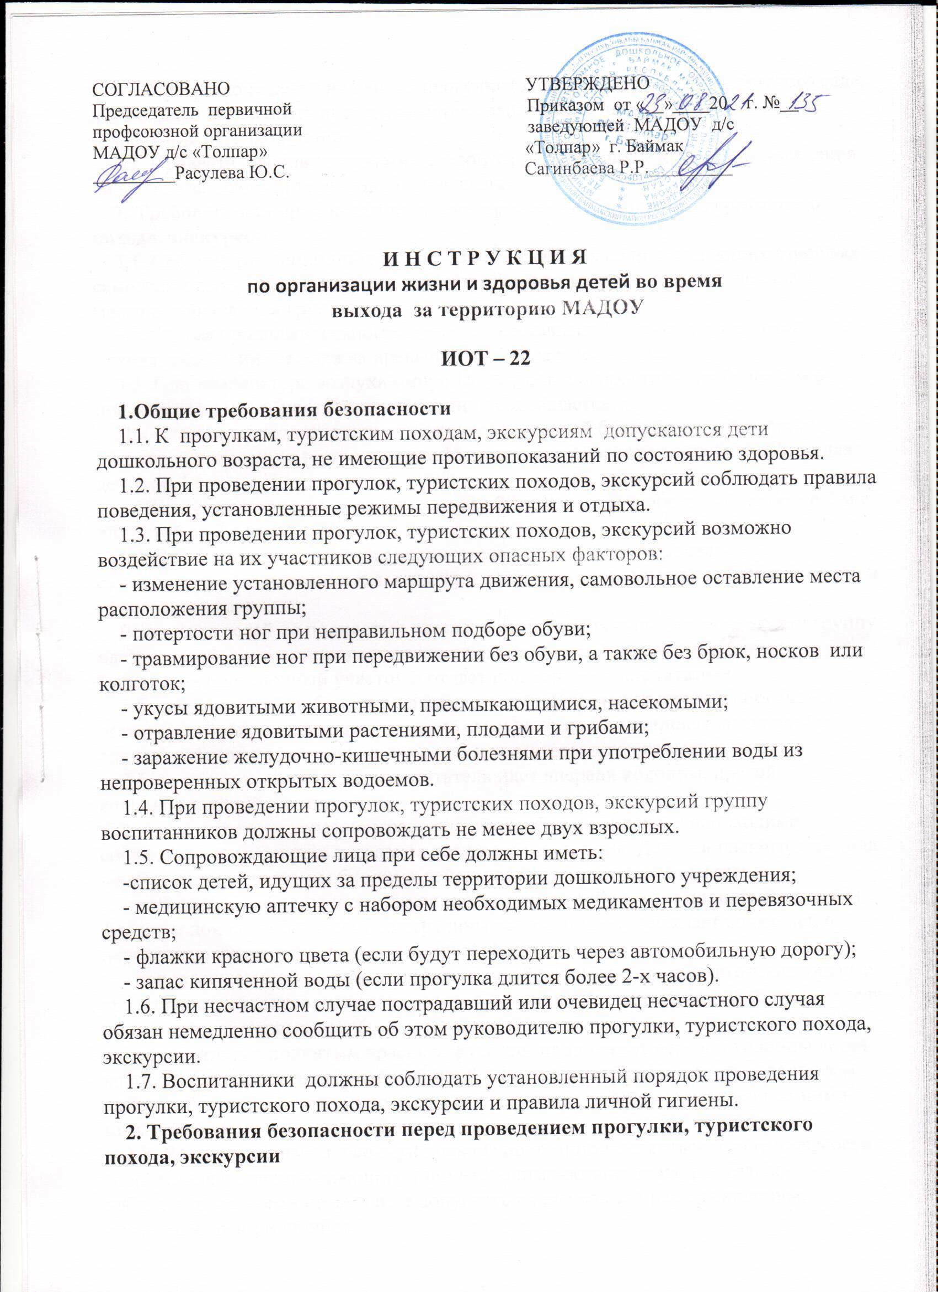

2.1. При выходе детей на пешую прогулку (экскурсию) за пределы детского сада, необходимо согласовать выход с администрацией ДОУ и получить письменное разрешение на выход детей.
2.2. Провести с воспитанниками целевой инструктаж по безопасности поведения на выходе за пределы территории учреждения.
3. Требования безопасности во время проведения прогулки, туристского похода, экскурсии
3.1. Соблюдать дисциплину, выполнять все указания сопровождающих взрослых самостоятельно, не изменять установленный маршрут движения и не покидать место расположения группы.
3.2. Общая продолжительность прогулки составляет 1-2 часа, а туристского похода, экскурсии, не должна превышать 1,5 часа в оба конца.
3.3. При температуре воздуха минус 15градусов и скорости ветра более 7 м/с продолжительность прогулки существенно сокращается.
Прогулка не проводится или переносится на другой благоприятный период:
- при температуре воздуха минус 15 градусов и скорости ветра более 7 м/с для детей до 4 лет;
- при температуре воздуха ниже минус 20 градусов и скорости ветра более 7 м/с для детей до 7 лет.
3.4. Воспитатель и помощник воспитателя контролируют процесс самостоятельного одевания детьми и при необходимости оказывают помощь детям в процессе одевания.
Если часть детей не полностью одета, то воспитатель выводит на прогулку группу одетых детей, а помощник воспитателя помогает оставшимся детям одеться, выводит на прогулочный участок и отдает под контроль воспитателя.
3.5. если по какой-либо причине кто-то из детей не может идти на прогулку и остается в учреждении, то по указанию заведующего или старшего воспитателя данный ребенок должен находиться под присмотром другого педагога.
3.6. во время всей прогулки воспитатель идет впереди колонны, другой сопровождающий – сзади.
3.7. При переходе через центральную автомобильную дорогу необходимо соблюдать осторожность и правила дорожного движения. Для безопасного перехода через проезжую часть необходимо действовать в следующем порядке:
- воспитатель, убедившись в безопасности своих действий, с поднятым красным флажком доходит (без детей) до середины дороги и предупреждает водителей о переходе колонны поднятым над головой флажком;
- сопровождающий с поднятым флажком, убедившись, что все автотранспортные средства остановились, начинает перевод колонны. Доводит колонну до воспитателя и передает ему первых детей;
- воспитатель с поднятым красным флажком продолжает перевод колонны детей вперед через дорогу, а сопровождающий остается на середине дороги с поднятым красным флажком и когда проходит последняя пара детей, уходит вместе с ними, замыкая колонну с поднятым флажком.
3.8. Во время прогулки все дети должны постоянно находиться в зоне видимости воспитателя и сопровождающих лиц.необходимо организовать тщательное наблюдение за всеми детьми и не допускать их выхода за пределы колонны, получения травм и ушибов.
4. Требования безопасности в аварийных ситуациях
4.1. При укусе ядовитыми животными, пресмыкающимися, насекомыми немедленно оказать первую медицинскую помощь, отправить пострадавшего в ближайшее лечебное учреждение и сообщить об этом администрации учреждения.
4.2. При получении травмы оказать первую помощь пострадавшему, при необходимости отправить его в ближайшее лечебное учреждение и сообщить об этом администрации учреждения.
5. Требования безопасности по окончании прогулки, туристского похода, экскурсии
5.1. Проверить по списку наличие воспитанников в группе.
5.2. Принять душ или вымыть лицо и руки с мылом.

Инструкция составлена на основании методических рекомендаций по разработке государственных нормативных требований охраны труда Минтруда РФ от 06.04.2001 г. №30

С инструкцией ознакомлен: ___________________________________________

Экземпляр инструкции получил: ______________________________________

